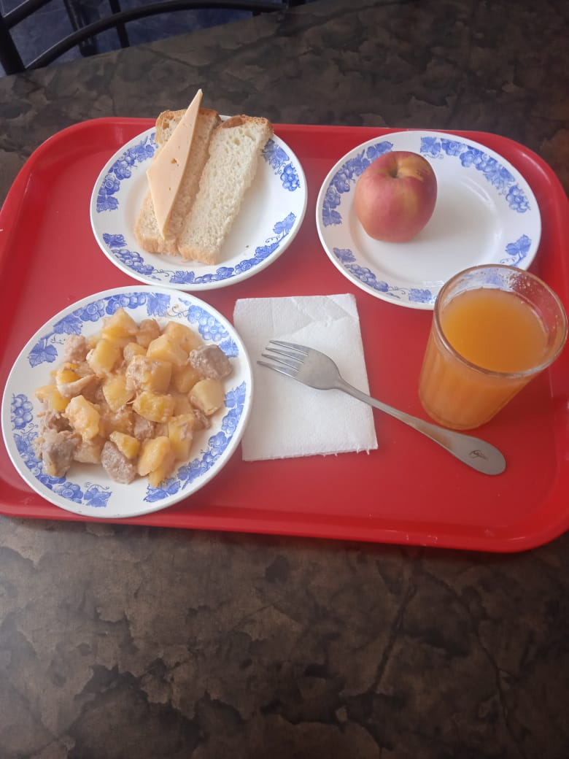

10.10.2024г.

четверг

для учащихся 7-11 лет

|  |  |  |  |  |  |  |
| --- | --- | --- | --- | --- | --- | --- |
| **№ рец.** | **Прием пищи, наименование блюда** | **Масса порции, г** | **Пищевые вещества, г** | | | **Энергетическая ценность, ккал** |
| **белки** | **жиры** | **углеводы** |
| 15 | Сыр порциями | 20 | 4,64 | 5,90 | 0,00 | 72,00 |
| Н | Хлеб пшеничный | 30 | 2,28 | 0,24 | 14,10 | 69 |
| 377 | Чай с лимоном | 180 | 0,80 | 0,05 | 29,48 | 139,14 |
| 259 | Жаркое по-домашнему | 175 | 12,30 | 29,50 | 16,58 | 383 |
| 338 | Яблоко | 100 | 0,40 | 0,40 | 9,80 | 47,00 |
|  | **ИТОГО ЗА ДЕНЬ:** | **505,00** | **20,42** | **36,09** | **69,96** | **710,14** |